МИНОБРНАУКИ РОССИИ

**ФЕДЕРАЛЬНОЕ ГОСУДАРСТВЕННОЕ БЮДЖЕТНОЕ ОБРАЗОВАТЕЛЬНОЕ УЧРЕЖДЕНИЕ**

**ВЫСШЕГО ОБРАЗОВАНИЯ**

**«ВОРОНЕЖСКИЙ ГОСУДАРСТВЕННЫЙ УНИВЕРСИТЕТ»**

Дополнительное образование «Основы промышленного программирования»

WebServer+API проект по теме

«Библиотека рекомендаций»

Ученик Лавлинская С.С

Преподаватель Копытина Е.А

Воронеж 2021

Содержание

Содержание………………………………………………………………………2

Название проекта………………………………………………………………...3

Авторы проекта…………………………………………………………………..3

Описание идеи……………………………………………………………………3

Описание реализации…………………………………………………………….3

Описание технологий………………………………………………………….…4

Интерфейс программы………………………………………………………...…4

**Название проекта**

Требуется выполнить проект по WebServer+API под названием «Библиотека рекомендаций», который обладает следующими функциональными возможностями:

* Главная страница – вход в систему;
* Вывод перечня подобранной литературы;
* Руководство (описание работы сайта);
* Предоставление вариантов связи;
* Предоставление интерактива в виде теста;
* Статистика интересующих запросов.

**Авторы проекта**

Автором проекта является Лавлинская Софья Сергеевна, ученица второго года обучения проекта Яндекс.Лицей, которая самостоятельно выполнила проект.

**Описание идеи**

Данный сайт предназначен для удобного получения перечня книг для различных целей. Существующие категории: литература для начальных классов, для подготовки к огэ/егэ и книги mustread-ы. Также можно ознакомиться со статистикой сайта. Чем чаще всего интересуются пользователи. Регистрация не обязательна, каждый пользователь

может ознакомиться с подборками произведений только заполнив форму первой страницы.

**Описание реализации**

С помощью следующих классов был создан проект:

* Class Work_with_database - осуществляет работу с базой данных. Метод add_db записывает данные пользователя в базу данных, метод stat собирает данные из бд для статистики.
* Функция hello – содержит разметку главной страницы, чтение введенных данных.
* Функция where – реализовывает поиск местонахождения по api и запускает шаблон where.html, который демонстрирует карту и предоставляет ссылку на почту, по которой можно связаться.
* Функция help – с помощью неё отрабатывает шаблон help.html, который выводит руководство по сайту.
* Функция test – осуществляет тест по литературе на отдельной странице с помощью шаблона, находящего в test.html

**Описание технологий**

В разработанной программе «Библиотека рекомендаций» реализованы в ходе изучения блока WebServer+API технологии:

* Запросы API
* HTML – формы
* Использование шаблонов
* Работа с базой данных

Необходимые для запуска библиотеки представлены ниже:

Flask==1.1.2

requests==2.25.1

sqlite3, sys

**Интерфейс программы**

1. Главная страница

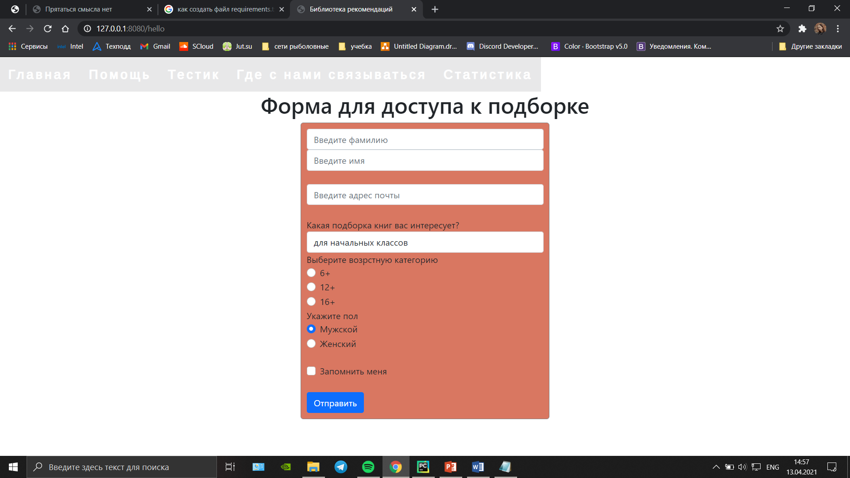

1. Помощь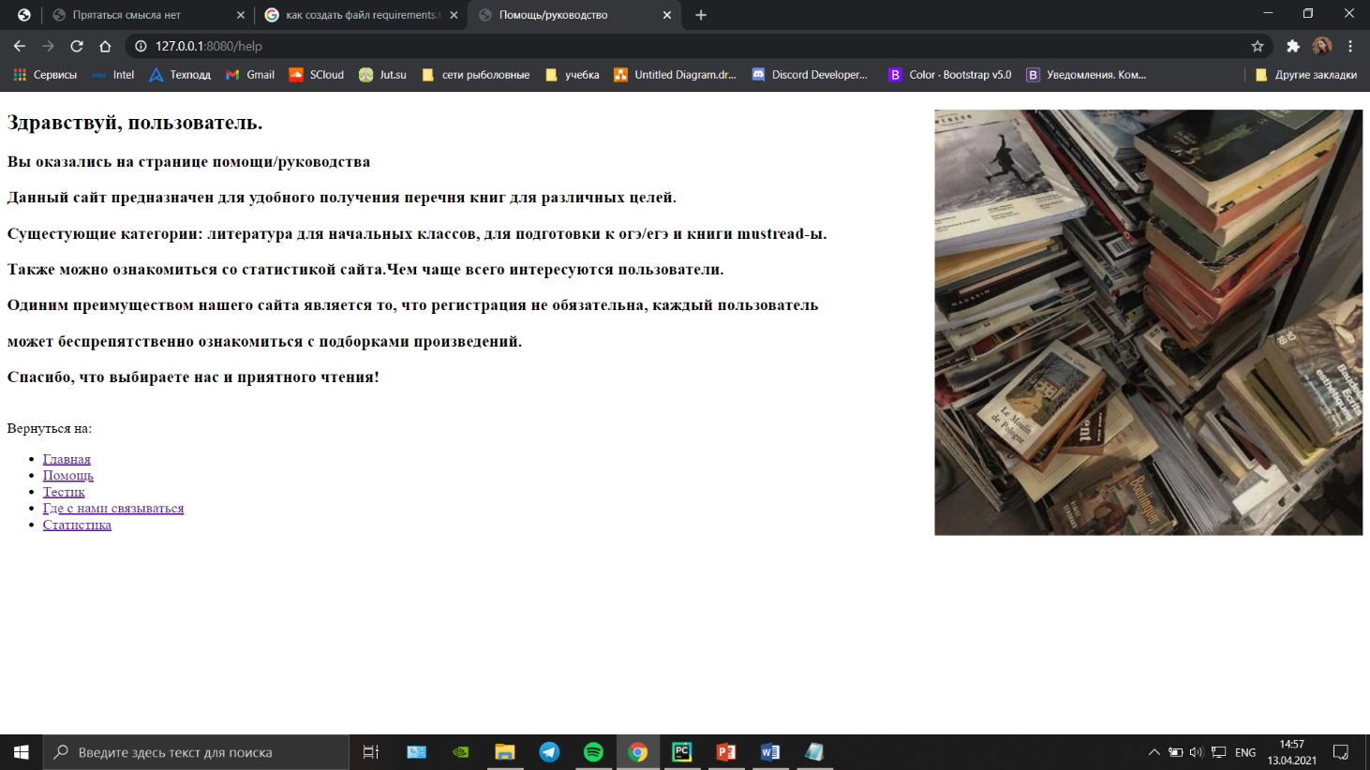
2. Тест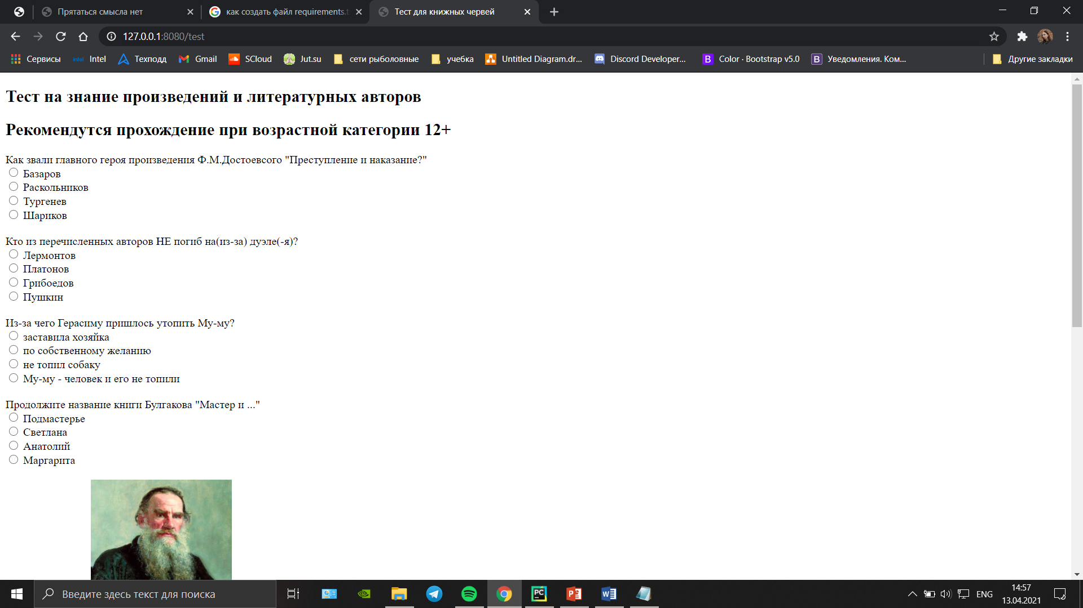
3. Где с нами связываться